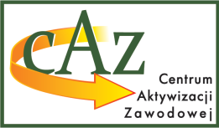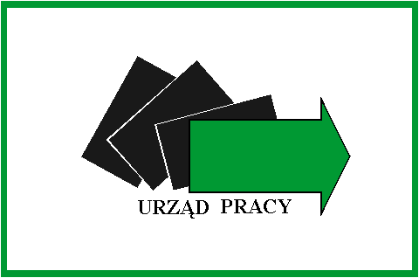**Powiatowy Urząd Pracy**

**w Chełmie**

22-100 Chełm, pl. Niepodległości 1, tel. (082) 562 76 97, fax (082) 562 76 68, e-mail: luch@praca.gov.pl; chelm.praca.gov.pl

HARMONOGRAM

zajęć z zakresu poradnictwa grupowego organizowanych przez

doradców zawodowych w III kwartale 2025 roku

|  |  |  |  |
| --- | --- | --- | --- |
| **Miesiąc** | **Termin/godzina** | **Nazwa porady** | **Termin**  **przyjmowania zgłoszeń** |
| **lipiec** | **03.07.2025**  godz. 10.00-13.00 | Autoprezentacja w kontakcie  z pracodawcą | **01.07.2025** |
| **10.07.2025**  godz. 10.00-13.00 | Życiorys i list motywacyjny  Twoją wizytówką na rynku pracy | **08.07.2025** |
| **17.07.2025**  godz. 10.00-13.00 | Mobilni cyfrowo | **15.07.2025** |
| **sierpień** | **07.08.2025**  godz. 10.00-13.00 | Rynek pracy, warsztat samopoznania | **05.08.2025** |
| **14.05.2025**  godz. 10.00-13.00 | Życiorys i list motywacyjny  Twoją wizytówką na rynku pracy | **12.08.2025** |
| **21.08.2025**  godz. 10.00-13.00 | Mobilni cyfrowo | **19.08.2025** |
| **wrzesień** | **18.09.2025**  godz. 10.00-13.00 | Rynek pracy, warsztat samopoznania | **16.09.2025** |
| **25.09.2025**  godz. 10.00-13.00 | Mobilni cyfrowo | **23.09.2025** |

Przyjmowanie zgłoszeń w pokojach obsługi osób bezrobotnych zgodnie z pierwszą literą nazwiska.

Sporządzono: 28.05.2025 r.